NOT: Sınavda kâğıt dışında compute it tüm bölümler ve code org derste gördüğümüz yere kadar (1.bölüm-13 etap) dahildir. Kağıtta temsili örnekler vardır.
Donanım: Bilgisayarın gözle görülüp elle tutulabilen bütün parçalarıdır.
- İç Donanım: Kasa ve kasanın içindeki parçalardır.
- Dış Donanım: Kasanın dışındaki parçalardır.
DONANIM BİRİMLERİ
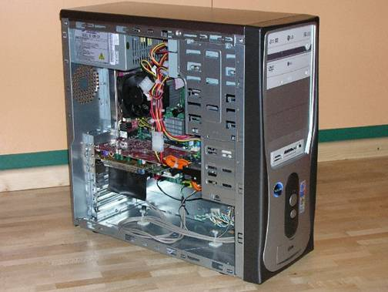 | Kasa: 2 görevi vardır.  - Donanım birimlerini içinde toplar.  - İç donanım birimlerini dış darbelerden korur.
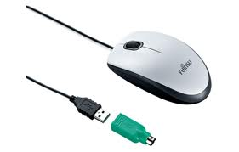 | Fare(Mouse): İmleci sağa, sola, yukarı, aşağı hareket ettirmeye ve tıklama yapmamıza yarar.
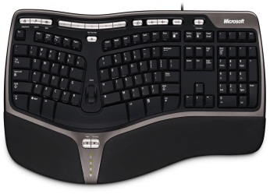 | Klavye: Üzerinde harf, sayı ve özel karakter bulunan, yazı yazmayı sağlayan parçadır.
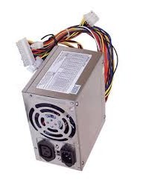 | Güç Kaynağı: Bilgisayarın parçalarına elektrik dağıtır.
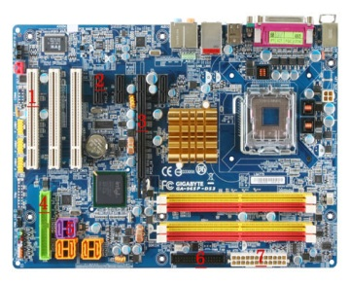 | Anakart: Bilgisayarın tüm parçalarının kablolar veya direkt olarak üzerine takıldığı parçadır.
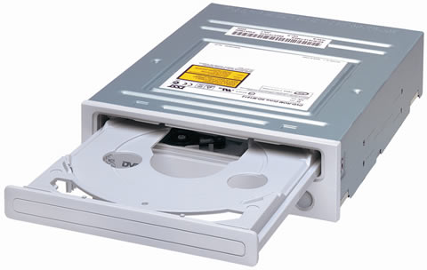 | CD-DVD Okuyucu: CD ve DVD’lerin içerisindeki okuyarak ekranda bize gösterir.
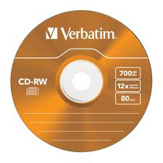 | CD: İçerisine resim, müzik, film vb. belgeler atılabilen depolama birimidir. Boyutu: 700 MB
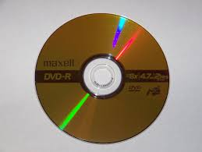 | DVD: İçerisine resim, müzik, film vb. belgeler atılabilen depolama birimidir.  Boyutu: 4.7 GB
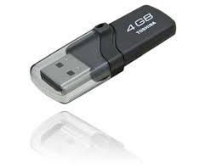 | Flash bellek(USB Bellek): İçerisine resim, müzik, film vb. belgeler atılabilen depolama birimidir. Boyutu değişebilir.
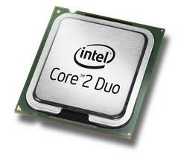 | İşlemci: Bilgisayardaki matematiksel ve mantıksal işlemleri yapar. Bilgisayarın beynidir. Bilgisayarı yönetir.
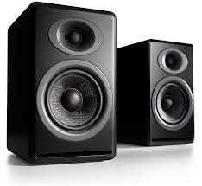 | Hoparlör: Bilgisayardaki seslerin daha fazla çıkmasını sağlayan parçadır.
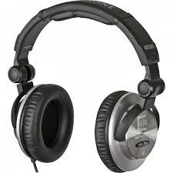 | Kulaklık: Bilgisayardaki sesleri sadece bir kişinin duymasını sağlayan parçadır.
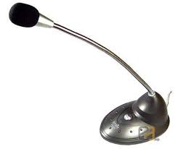 | Mikrofon: Ses kaydı yapmak için kullanılan parçadır.
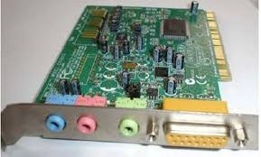 | Ses kartı: Hoparlör, kulaklık, mikrofon gibi parçaların takıldığı yerdir. Seslerin çıkmasını sağlayan parçadır.
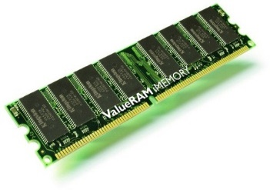 | Ram bellek: Geçici depolama birimidir. Bilgisayar kapandığında içerisindeki her şey silinir. Bilgisayarın hızlı çalışmasını sağlar.
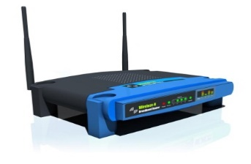 | Modem: Bilgisayara internetin gelmesini sağlayan parçadır.
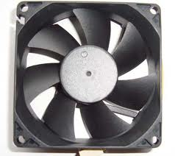 | Soğutucu(Fan): Bilgisayarın ısısını alarak daha verimli çalışmasını sağlayan parçadır.
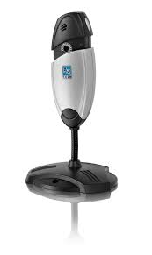 | Kamera(Web Cam): Fotoğraf çekmek ve görüntülü konuşma yapmak için kullanılan parçadır.
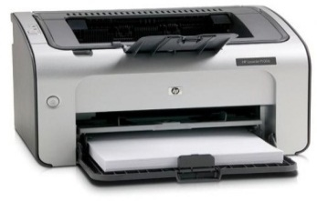 | Yazıcı: Bilgisayarın içindeki yazı ve resimleri dışarıya kağıt halinde almamıza yarayan parçadır.
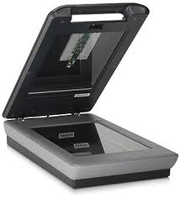 | Tarayıcı: Kağıt üzerinde bulunan yazı ve resimleri bilgisayarın içerisine aktaran parçadır. Yazıcının tam tersi göreve sahiptir.
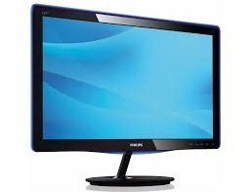 | Monitör(Ekran): Bilgisayarda yapılan işlemleri görmemizi sağlayan parçadır. 2 türü vardır.  Zayıf = LCD Monitör  Şişman = CRT Monitör
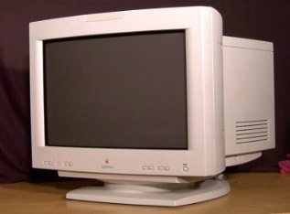
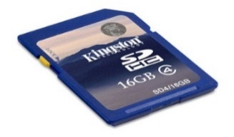 | Hafıza Kartı: İçerisine resim, müzik, film vb. belgeler atılabilen depolama birimidir. Boyutu değişebilir.
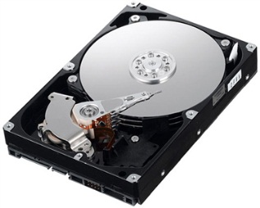 | Harddisk(Sabit disk_HDD): Bilgisayarın içerisindeki resim, müzik, film vb. bütün belgelerimizin kaydedildiği yerdir. 2 türü vardır.  Sabit disk: Kasanın içinde  Taşınabilir Harddisk: Kasanın dışında
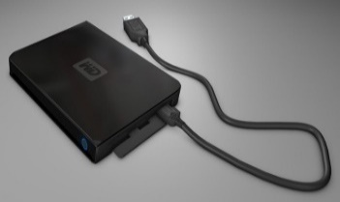
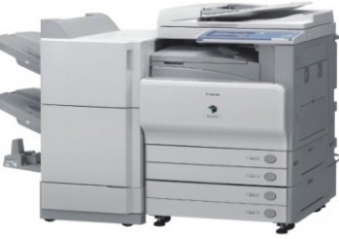 | Fotokopi Makinesi: Bir kâğıdı belirli bir sayıda çoğaltmak için kullanılan parçadır.
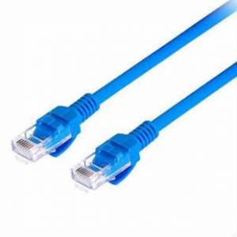 | Ethernet Kablosu: Modem ile ethernet kartı arasında köprü görevi görür. CAT kablosu da denir.

Depolama Birimleri |  | Boyutları
CD |  | 700 MB
DVD |  | 4.7 GB
Flash Bellek |  | Değişebilir. (4 GB – 8 GB vb.)
Hafıza Kartı |  | Değişebilir. (2 GB – 4 GB vb.)
Sabit Disk(Harddisk) |  | Değişebilir. (100 GB – 300 GB vb.)
Taşınabilir Harddisk |  | Değişebilir. (500 GB – 1 TB vb.)
 | DONANIM
 | İç Donanım |  | Dış Donanım
 | Kasa ve Kasanın İçindekiler |  | Kasanın Dışındakiler
 | - Kasa  - İşlemci  - Anakart  - Ses Kartı  - Ethernet Kartı  - Ekran Kartı  - CD-DVD Okuyucu  - Soğutucu  - Sabit Disk  - Ram bellek  - Güç Kaynağı |  | - Yazıcı  - Tarayıcı  - Fotokopi makinesi  - Taşınabilir Harddisk  - Monitör  - Hafıza Kartı  - CD  - DVD  - Ethernet Kablosu  - Kamera  - Modem  - Mikrofon  - Hoparlör  - Kulaklık  - Klavye  - Fare  - Flash Bellek

Depolama(Kapasite) Ölçü Birimleri
Bit < Byte < Kilobyte (KB) < Megabyte (MB) < Gigabyte (GB) < Terabyte (TB)
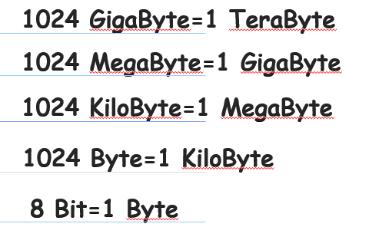
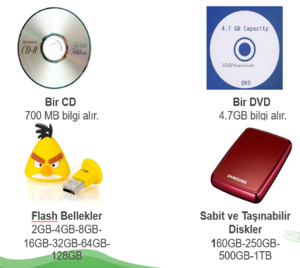
16 bit = ? byte | 16/8 = 2 byte
2048 KB = ? MB | 2048/1024 = 2 MB
3 GB = ? MB | 3*1024 = 3076 MB
4096 GB = ? TB | 4096/1024 = 4 TB
1024 MB = ? GB | 1024/1024 = 1 GB
3 byte = ? bit | 3*8 = 24 bit
2 TB = ? GB | 2*1024 = 2048 GB

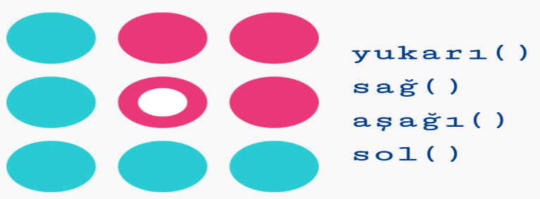
3
4
1
2
Sağda verilen kodlama yapıldığında hangi kutucukta biter?
Cevap = 4
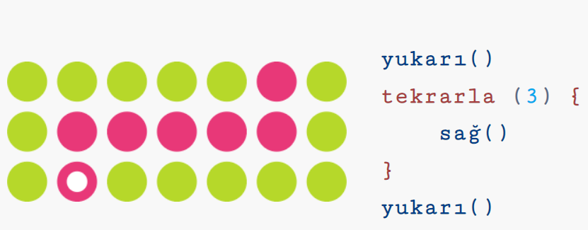
4
1
3
2
Sağda verilen kodlama yapıldığında hangi kutucukta biter?
Cevap = 2
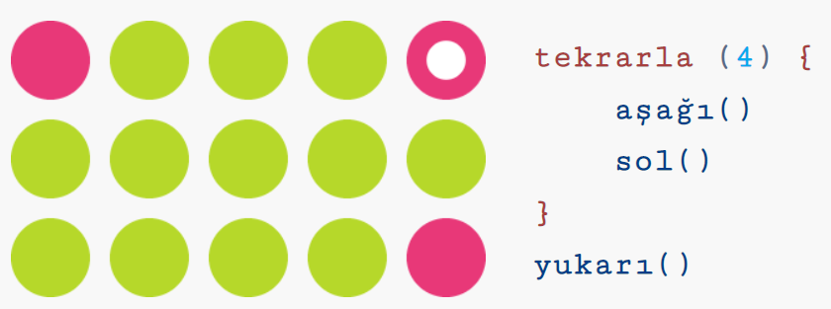
2
4
1
3
Sağda verilen kodlama yapıldığında hangi kutucukta biter?
Cevap = 1
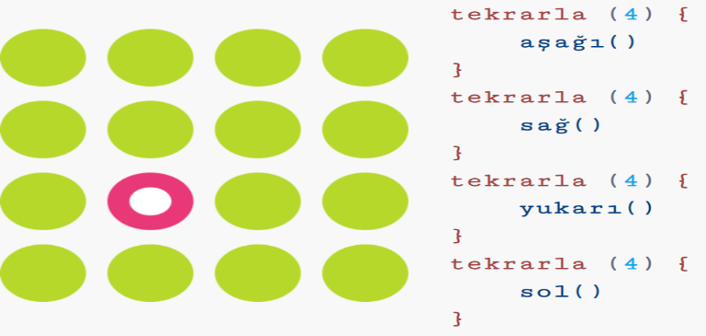
2
1
3
4
Sağda verilen kodlama yapıldığında hangi kutucukta biter?
Cevap = 3
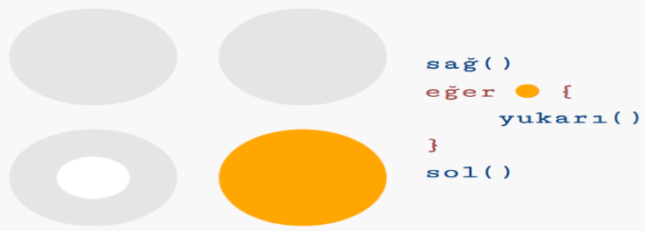
2
1
4
3
Sağda verilen kodlama yapıldığında hangi kutucukta biter?
Cevap = 2
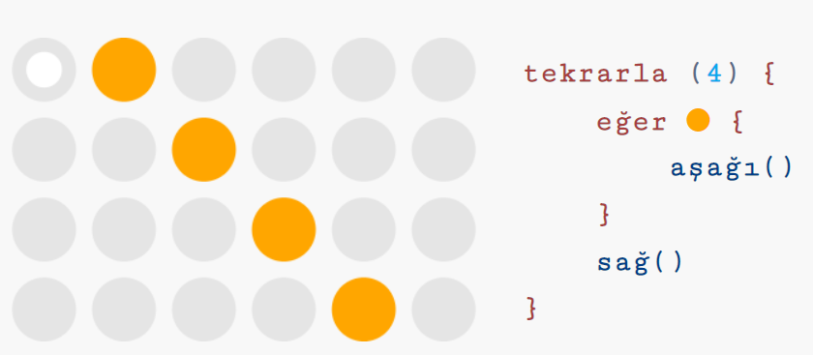
3
1
2
4
Sağda verilen kodlama yapıldığında hangi kutucukta biter?
Cevap = 4
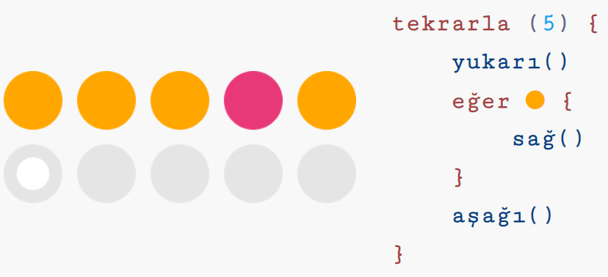
1
4
2
3
T
P
T
T
T
T
Sağda verilen kodlama yapıldığında hangi kutucukta biter?
(T= Turuncu / P=Pembe)
Cevap = 1
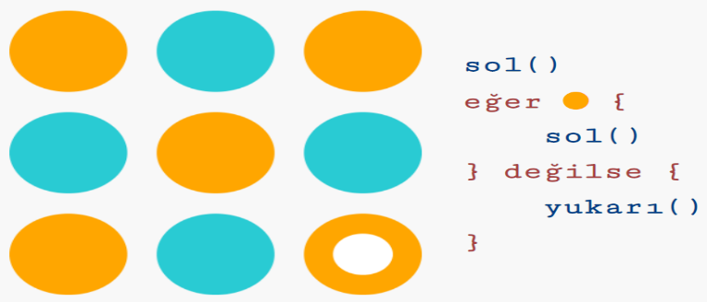
2
1
3
4
M
M
M
M
T
T
T
T
T
T
Sağda verilen kodlama yapıldığında hangi kutucukta biter?
(T= Turuncu / M=Mavi)
Cevap = 3
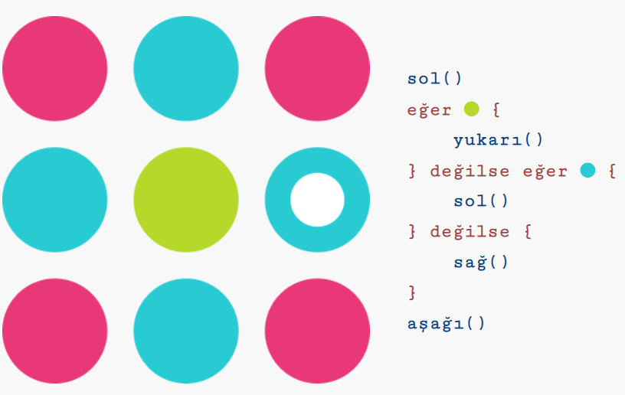
4
1
3
2
Y
P
P
P
P
M
M
M
M
Sağda verilen kodlama yapıldığında hangi kutucukta biter?
(P=Pembe / M=Mavi / Y= Yeşil)
Cevap = 3
4
1
3
2
P
P
Sağda verilen kodlama yapıldığında hangi kutucukta biter?
Cevap = 1
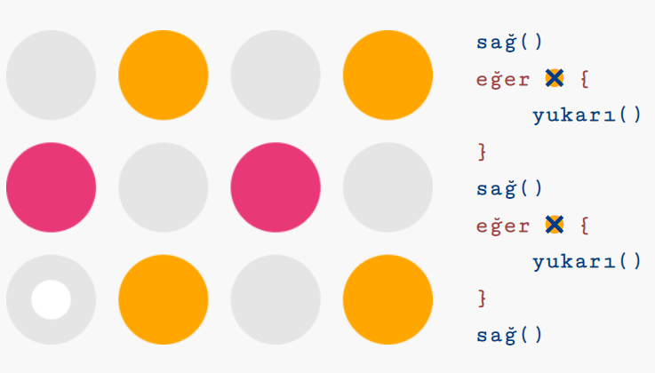
2
3
4
P
P

T
T
T
T
Sağda verilen kodlama yapıldığında hangi kutucukta biter?
Cevap = 2
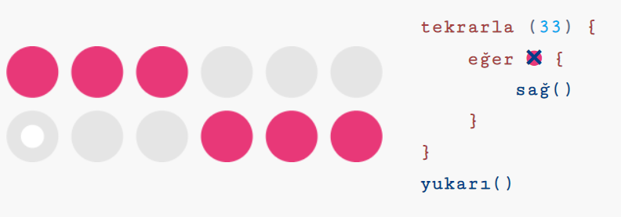
P
4
2
1
3
P
P
P
P
P
P
Sağda verilen kodlama yapıldığında hangi kutucukta biter?
(P=Pembe)
Cevap = 3
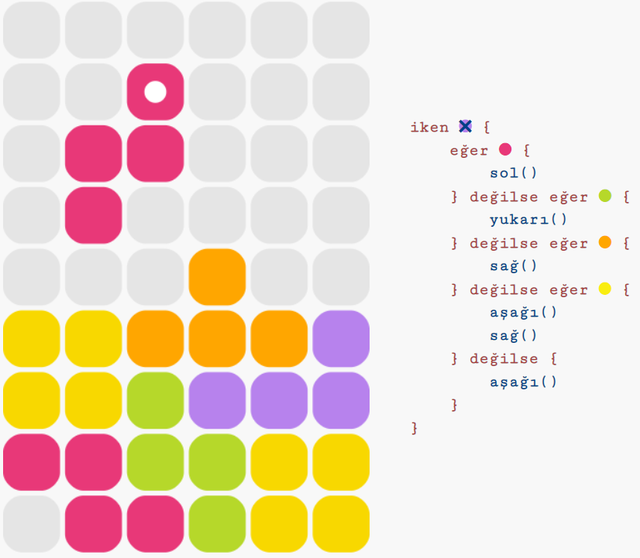
1
4
3
2
S
T
Y
P
M
M
M
M
P
P
Y
S
S
S
S
Y
Y
P
P
S
S
Y
M
T
T
T
T
S
S
P
P
P
P
Sağda verilen kodlama yapıldığında hangi kutucukta biter?
(P=Pembe / M=Mor / Y= Yeşil / T=Turuncu / S=Sarı)
Cevap = 1
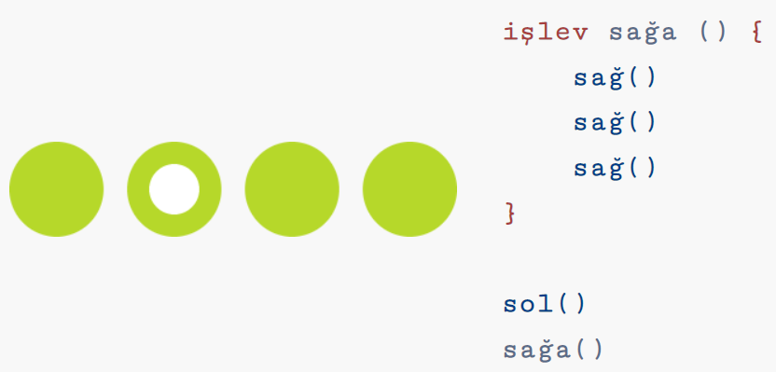
4
3
2
1
Sağda verilen kodlama yapıldığında hangi kutucukta biter?
Cevap = 4
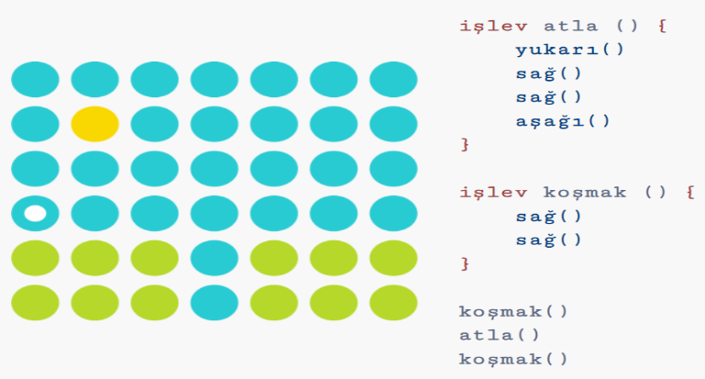
2
4
3
1
M
Y
Y
Y
M
Y
Y
Y
Y
Y
Y
M
Y
Y
Y
M
M
M
M
M
M
M
M
M
M
M
M
M
M
S
M
M
M
M
M
M
M
M
M
M
M
M
Sağda verilen kodlama yapıldığında hangi kutucukta biter?
(M=Mavi / Y= Yeşil / S=Sarı)
Cevap = 2
“Eğer” ifadesi şartlı ifadedir. Bir programda birden fazla eğer ifadesi varsa bu şartlı ifadeler tek tek kontrol edilir. Aynı anda tüm ifadeler doğru olabilir, tüm ifadeler yanlış olabilir veya bazıları doğru bazıları yanlış olabilir.
“Eğer”, “Değilse eğer” ifadesi de şartlı ifadedir. Bir programda birden fazla eğer-değilse eğer ifadesi varsa bu şartlı ifadelerden biri doğru olana kadar tek tek kontrol edilir. Bir tane doğru bulunduğu zaman diğerleri otomatik olarak yanlış olacaktır.
İşlev (Fonksiyon): bir veya daha fazla işlem satırından oluşan kodların bir kod bloğu şeklinde gruplandırılmasını sağlar. Fonksiyonlar oluşturulduktan sonra programın herhangi bir yerinden sadece fonksiyon adı kullanılarak çağrılabilir.
Örnek: İleri
İleri
İleri
Sağa dön
Yukarıdaki 4 blok kodu daha kısa ve daha mantıklı bir şekilde nasıl kodlayabiliriz?
Cevap: tekrarla (3) {
İleri }
Sağa dön
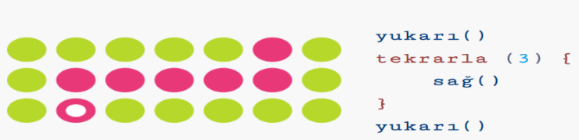
1
Programın 1 numaralı alanda bitmesi isteniyorsa sağ tarafta verilen kodlarda ne değiştirilmelidir?
Cevap: 3 kez değil 4 kez tekrarla yapılmalıdır.
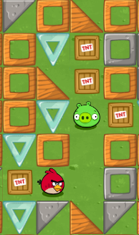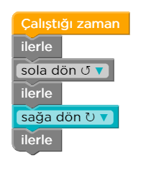
Angry Birds karakterini domuza ulaştırmak için hatalı olan kodu bulunuz.
Cevap: Sağa dön fazladır.
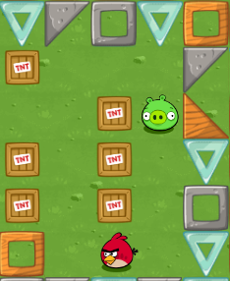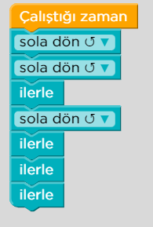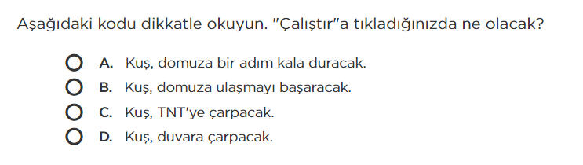
Cevap: B
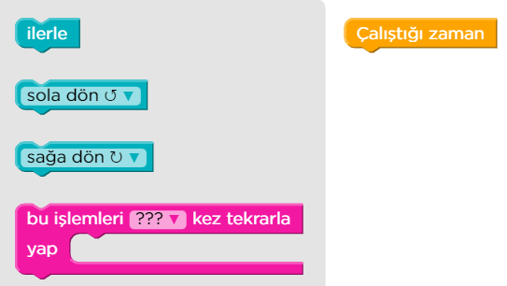
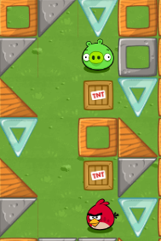
4
4
2
3
1
Angry Birds karakterini domuza ulaştırmak için yukarıdaki kodları sıraya koyunuz.
Cevap: 1-3-4-3-1

